**Proyecto**: Returns to English abilities and occupational decisions in Mexico

**Investigador**: Oscar de Jesús Gálvez Soriano

**Resumen**

En este artículo proporciono la primera evidencia causal de que la exposición a la instrucción en inglés podría conducir a la adquisición de habilidades en inglés en México. También ofrezco una descripción completa de las habilidades en inglés de la población mexicana en relación con sus características sociodemográficas, así como la ubicación geográfica de los angloparlantes y su concentración por ocupaciones e industrias económicas. Además, proporciono una de las primeras estimaciones de los rendimientos de las habilidades en inglés en México. Para lograr esta última tarea, utilizo una estrategia de Diferencia en Diferencias para estimar el efecto de ofrecer instrucción en inglés, aprovechando la implementación de cambios de política en varios estados de la república mexicana que introdujeron clases inglés como materia en las escuelas primarias públicas a principios de los años 90.

**Preguntas de investigación**

* ¿Cuáles son los retornos a las habilidades del idioma inglés en un país de no habla inglesa?
* ¿La exposición a clases en inglés conduce a la adquisición de conocimientos de inglés?

**Descripción de actividades durante el Programa Interno de Verano 2022 (PIV 2022)**

En este apartado describo las principales actividades que he desarrollado durante mis primeras cinco semanas como pasante de verano en el Banco de México.

*Modelos de Diferencia en Diferencias por estado*

Utilizando registros administrativos del censo escolar mexicano, identifiqué ocho estados de la república mexicana que implementaron un programa de inglés para ofrecer clases de este idioma en escuelas primarias públicas de México. Los estados con programas de inglés son: Aguascalientes, Coahuila, Durango, Morelos, Nuevo León, Sinaloa, Sonora y Tamaulipas (véase Figura 1 y Figura 2).

Durante las primeras cuatro semanas de mi internado en el PIV, desarrollé ejercicios de estimación de los diferentes programas de inglés en cada uno de los ocho estados previamente identificados (dos estados por semana). Las variables de interés en estos primeros ejercicios son: exposición a clases de inglés (medido en horas semanales), habilidades de inglés, participación laboral y salarios.

Para cada uno de los estados con programas de inglés, propuse un estado de comparación que no implementó ningún programa parecido o tenía un programa previo que no se expandió. En esta parte del análisis es natural dudar sobre la comparación en ambos tipos de estados porque, probablemente, aquel en el que se ofrecieron clases de inglés hay mayor presupuesto en educación o es un estado más industrializado o con mayor empleo.

Figure 1. Mexican states with a significant increase in hours of English instruction in public

Es decir, la posible comparación entre estados tratados y estados de comparación implica un supuesto de identificación que se conoce en la literatura como el supuesto de tendencias paralelas. Este supuesto sugiere que antes de la intervención (en nuestro caso, el programa estatal de inglés), las diferencias entre ambos estados eran constantes en el tiempo. Sin embargo, después de la intervención podría haber un cambio de tendencias que, de existir, se le puede atribuir al programa de inglés.

Para cada ejercicio de estimación, proveo evidencia que apoya la validez del supuesto de tendencias paralelas. Para ello propongo una regresión de tipo estudio de eventos. Mis resultados sugieren que las cohortes de edad que no fueron expuestas al programa no presentan cambios en las variables de interés. Por otro lado, para algunas de las cohortes que fueron expuestas, hubo un efecto significativo en exposición a horas de inglés y en la adquisición de habilidades de inglés (véase el documento adjunto para una explicación detallada de cada uno de estos efectos).

Figure 2. Mexican states with some English instruction in public primary schools

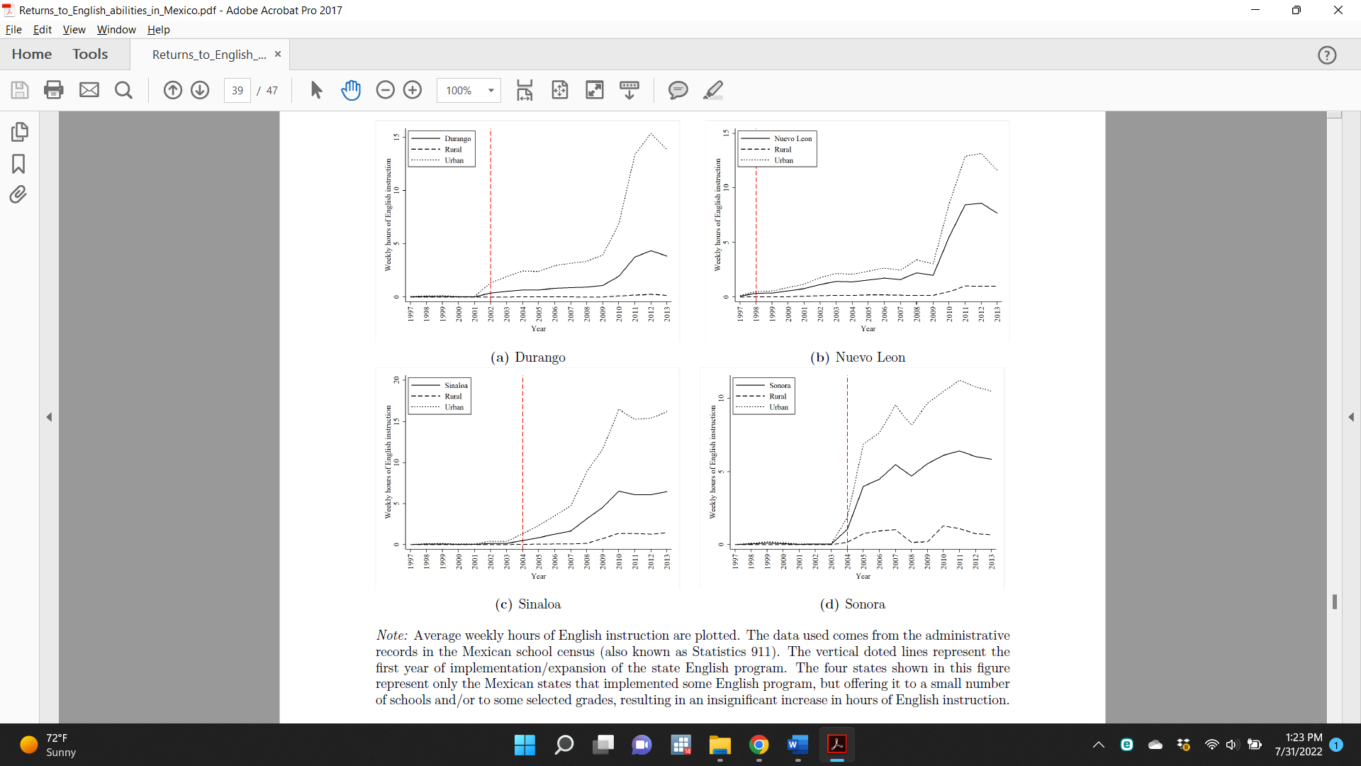

*Revisión de literatura y estadísticas descriptivas*

Además del análisis econométrico, durante las primeras cinco semanas de mi internado en el PIV del Banco de México, trabajé con el análisis descriptivo de mi investigación. Este análisis es de particular importancia porque no hay un documento previo que haya documentado las características ni la ubicación geográfica u ocupacional de los angloparlantes en México. Comencé el análisis con una descripción de la población angloparlante en relación con sus características sociodemográficas. Sin embargo, en las próximas semanas complementaré el análisis con una descripción por ocupaciones y actividades económicas.

Por otro lado, comencé con la redacción de la introducción, el desarrollo de la estrategia empírica y, sobre todo, con la revisión de literatura. En próximas semanas terminaré con la redacción de la introducción y la redacción de los resultados. Asimismo, trabajaré con la construcción de un modelo escalonado de Diferencia en Diferencias incluyendo bloques de los ocho estados que implementaron programas de inglés.

Finalmente, comencé a desarrollar una investigación documental sobre la implementación de los diferentes programas de inglés en los ocho estados previamente listados. El resultado de esta investigación ya se encuentra redactado en la sección titulada “Policy background in Mexican states”. También incluí una sección de datos donde describo brevemente cuáles son las fuentes de información en este documento de investigación.